NIỀM VUI – MỘT DẤU CHỈ CỦA THIÊN CHÚA

Chỉ có một nỗi buồn thực sự, đó là không làm thánh được! Tiểu thuyết gia, triết gia người Pháp, Leon Bloy đã kết thúc quyển tiểu thuyết Người phụ nữ nghèo (The Woman Who Was Poor) bằng câu nói thường xuyên được trích dẫn này. Còn đây là một câu khác của Leon Bloy ít được trích dẫn hơn, nhưng rất hữu ích để giúp ta hiểu lý do vì sao lại buồn khi không được làm thánh! Niềm vui là dấu chỉ chắc chắn về cuộc sống của một tâm hồn có Chúa trong lòng.

Niềm vui không chỉ là một dấu chỉ chắc chắn về cuộc sống thuộc về Thiên Chúa, nó còn là dấu chỉ của một cuộc sống có Thiên Chúa. Niềm vui cấu thành cuộc sống nội tâm có Thiên Chúa. Thiên Chúa là niềm vui. Đây là điều mà chúng ta không dễ gì tin. Vì nhiều lý do, chúng ta thấy thật khó để nghĩ về một Thiên Chúa hạnh phúc, vui vẻ, thoải mái, tự tại và mỉm cười (theo lời Julian thành Norwich). Kitô Giáo, Do Thái Giáo, Hồi Giáo, dù có nhiều khác biệt, nhưng đều có điểm này là điểm chung. Trong nhận thức chung của mình, chúng ta hình dung Thiên Chúa là người nam, độc thân, và thường không hài lòng, thường thất vọng về chúng ta. Chúng ta khó nghĩ Thiên Chúa vui với cuộc sống chúng ta, và quan trọng hơn nữa, Thiên Chúa là Đấng hạnh phúc, vui vẻ, tự tại và mỉm cười.

Sao lại có thể khác được chứ? Kinh Thánh cho chúng ta biết Thiên Chúa là Đấng tạo ra mọi sự tốt lành và mọi sự tốt lành đều đến từ Thiên Chúa. Mà trên đời này, có sự gì tốt đẹp hơn hạnh phúc, vui vẻ, tiếng cười và vẻ đẹp mang lại sự sống của một nụ cười nhân hậu? Rõ ràng là không. Những điều này cấu thành sự sống thiên đàng và là những gì làm cho cuộc sống trên đời này đáng sống. Chắc chắn chúng phải phát xuất từ Thiên Chúa. Và như thế có nghĩa, Thiên Chúa vui vẻ, Thiên Chúa là niềm vui.

Nếu đúng thế, mà đúng thế thật, thì chúng ta không nên xem Thiên Chúa như một người yêu hay thất vọng, một người chồng hay giận dữ, một người mẹ hay đau lòng, cau mày trước những thiếu sót và phản bội của chúng ta. Đúng hơn, chúng ta phải hình dung Thiên Chúa như người ông, người bà, vui mừng trước cuộc sống và sinh lực của chúng ta, thoải mái với những kém cỏi của chúng ta, tha thứ cho những yếu đuối của chúng ta và luôn mãi nhẹ nhàng dỗ dành hướng chúng ta đến những gì cao đẹp hơn.

Một phần đang ngày càng phát triển trong dòng văn học hiện đại, gợi ý rằng sự hiện diện thuần khiết nhất của tình yêu và niềm vui trên trái đất này không phải là những gì giữa các tình nhân, giữa vợ chồng, hay thậm chí giữa bố mẹ và con cái. Trong những mối quan hệ này, có đủ căng thẳng và sự vị kỷ không thể tránh khỏi và cũng không phải là chuyện lạ lùng gì, và chính chúng làm cho sự thuần khiết và niềm vui của các mối quan hệ này bị phủ lên một màu khác. Nhưng điều này lại không mấy đúng trong quan hệ giữa ông bà và cháu chắt. Mối quan hệ đó ít căng thẳng và vị kỷ hơn, thường là sự hiện diện thuần khiết của tình yêu và niềm vui trên trái đất này. Trong mối quan hệ này, sự phấn khởi tuôn trào tự do hơn, thuần khiết hơn, đẹp đẽ hơn, và phản chiếu thuần khiết hơn những gì nội tại của Thiên Chúa, cụ thể là niềm vui và phấn khởi.

Thiên Chúa là tình yêu, Kinh Thánh cho chúng ta biết như vậy, nhưng Thiên Chúa còn là niềm vui. Thiên Chúa là nụ cười nhân hậu của người ông người bà nhìn ngắm con cháu với niềm tự hào và phấn khởi.

Tuy nhiên, làm sao điều này hợp với đau khổ, với khổ nạn phục sinh, với một Đức Kitô chịu khổ nạn dùng máu và thống khổ để chuộc tội chúng ta? Niềm vui của Thiên Chúa nằm ở đâu trong ngày Thứ Sáu Tuần Thánh, khi Chúa Giêsu đau đớn trên thập giá? Cũng vậy, nếu Thiên Chúa là niềm vui, làm sao chúng ta giải thích biết bao lần cuộc sống của chúng ta, dù chân thành tin tưởng và dâng hiến, lại chẳng cảm nhận được niềm vui, hạnh phúc, tiếng cười?

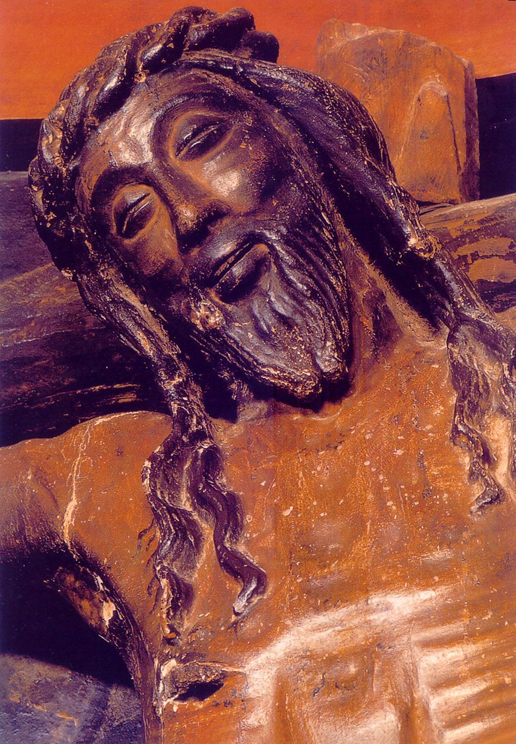
Niềm vui và đau đớn không phải là hai thứ bất tương hợp. Hạnh phúc và buồn sầu cũng thế. Đúng hơn, chúng ta thường cảm nhận chúng cùng đi với nhau. Chúng ta có thể rất đau đớn mà vẫn hạnh phúc, cũng như chúng ta có thể không đau đớn, thấy khoái lạc, nhưng lại bất hạnh. Niềm vui và hạnh phúc được khẳng định dựa vào một điều gì đó tồn tại được qua đau đớn, cụ thể là ý nghĩa, nhưng chuyện này không dễ gì hiểu được. Chúng ta có xu hướng mang một ý niệm hời hợt vô ích về cấu thành của niềm vui và hạnh phúc. Với chúng ta, chúng bất tương hợp với đau đớn, thống khổ và buồn sầu. Tôi tự hỏi nếu vào Thứ Sáu Tuần Thánh, khi Chúa Giêsu đang bị treo trên thập giá, mà có người hỏi “Ngài có hạnh phúc khi ở trên đó không?” thì Chúa sẽ trả lời thế nào. Tôi cho rằng Ngài sẽ nói tương tự thế này. “Nếu ngươi hình dung hạnh phúc theo cách của ngươi, thì câu trả lời là không! Ta không hạnh phúc! Nhất là trong ngày hôm nay! Nhưng giữa những thống khổ Ta trải qua hôm nay, Ta cảm nghiệm được ý nghĩa, một ý nghĩa quá sâu sắc đến nỗi nó bao hàm cả niềm vui và hạnh phúc đi kèm thống khổ. Trong đau đớn, có một niềm vui và hạnh phúc thâm sâu từ việc hy sinh bản thân vì điều này. Cái bất hạnh và thiếu vắng niềm vui như ngươi cảm nhận, là thứ đến rồi đi, nhưng ý nghĩa thì tồn tại mãi trong mọi cảm giác này.”

Biết được thế nhưng chúng ta vẫn không dễ gì chấp nhận Thiên Chúa là niềm vui và là một dấu chỉ chắc chắn về cuộc sống thuộc về Thiên Chúa trong tâm hồn. Tuy nhiên, biết được vậy là một khởi đầu quan trọng để dần dần chúng ta cảm nhận và ý thức thêm về nó.

Có một nỗi buồn thực sự khi không làm thánh. Tại sao lại thế? Vì khoảng cách giữa chúng ta với sự thánh thiện cũng là khoảng cách giữa chúng ta với Thiên Chúa, và khoảng cách giữa chúng ta với Thiên Chúa cũng là khoảng cách giữa chúng ta với niềm vui.

Rev. Ron Rolheiser, OMI

